**常德津市润和牧业生猪养殖项目简介**

### 一、项目基本情况

（1）项目名称：常德津市润和牧业生猪养殖项目。

（2）建设单位：津市润和牧业有限公司。

（3）建设地点：津市市白衣镇红光村，中心地理坐标为：经度111.838967，纬度29.413970。

（4）项目性质：新建。

（5）产品方案及存栏量：**项目计划年存栏基础母猪4800头，不配套公猪，年出栏断奶商品仔猪12万头。**

（6） 项目总投资：12000万元，其中环保投资为533万元，约占总投资的4.44%。

（7）总占地面积：139333m2（合209亩）。

（8）人员编制：职工40人，全部在厂区内食宿。

（9）建设内容：

项目主要建设内容为猪舍区（包括配种怀孕舍、分娩舍、后备舍、应急保育舍等）、管护用房、综合用房、食堂、门卫兼消洗、物品熏蒸间等，并配套建设给排水、电力、供热等公用工程和臭气治理、污水处理等环保工程，修建办公楼、围墙等设施，本项目场地内不进行饲料的生产和加工。

项目工程组成一览表见表1。

**表1 项目工程组成一览表**

| **工程类型** | **工程名称** | **主要建设内容** | | | | |
| --- | --- | --- | --- | --- | --- | --- |
| 主体工程 | 猪舍区（养殖区） | 位于厂地东中部，总占地面积41454m2，建筑均为1F | | | | |
| 其中 | 2400头繁殖线配怀区2间，砖混结构，每间建筑面积为5353m2，总建筑面积10707m2；各配套一间975m2的后备舍； | | | |
| 2400头繁殖线分娩区2间，砖混结构，每间建筑面积为4935m2，总建筑面积9870m2；各配套一间1389m2的应急保育舍 | | | |
| 综合用房2间，砖混结构，分别位于配怀区与分娩区中间，每间建筑面积为435m2，总建筑面积870m2 | | | |
| 辅助工程 | 管护用房 | 1栋2F，砖混结构，建筑面积约1200m2，位于猪舍区西北侧，内设生产工具仓库、饲料仓库、药品仓库、疫苗冷库等，设有病死猪和母猪分娩胎衣冷柜； | | | | |
| 办公生活区 | 位于厂区西部人员与饲料出入口南侧，砖混结构。 | | | | |
| 其中 | | 综合用房1栋2F，用于办公、住宿等，建筑面积为640m2 | | |
| 食堂1栋1F，建筑面积为242m2 | | |
| 门卫兼消洗区，用于运输车辆简单冲洗及消毒 | | |
| 物品熏蒸间 | 1栋，建筑面积为60m2，位于办公生活东侧，出入口驳区。用于进厂物料和人员消毒等 | | | | |
| 储运工程 | 沼气柜 | 设置20m3沼气柜一个，用于沼气的贮存，位于西南部污水处理站内沼气池旁 | | | | |
| 危废暂存间 | 1间，建筑面积20m2，用于危险废物的暂存，设于管护用房内 | | | | |
| 沼渣运输 | 脱水干渣由自备密闭罐车送至有机肥厂 | | | | |
| 消纳工程 | 沼液 | 本项目沼气池产生的沼液经加絮凝剂再脱水后，废水进入污水处理站深度处理（生化处理+氧化塘），达到《农田灌溉水质标准》（GB5084-2021）后，综合利用于红光村经济合作社2300亩山地浇灌 | | | | |
| 沼气 | 项目产生的沼气经净化后，一部分用于厂内日常生活，另一部分用于红光村村民日常生活使用，其余经沼气燃烧火炬燃烧后排放 | | | | |
| 粪便 | 项目产生的粪便与废水一并进入沼气池后，经脱水，干渣外卖给有机肥厂制有机肥，建设单位自备密闭罐车。 | | | | |
| 公用工程 | 供水 | 生产和生活用水均来自地下井水，由自打井提供 | | | | |
| 排水 | 采取雨污分流方式，雨水采取明沟外排至厂区外，废水采用暗沟收集。食堂废水经隔油池处理后、生活污水经三级化粪池处理后与沼气池沼液废水一起排入厂区自建污水处理站，经后续污水处理站深度处理（生化处理）后进入氧化塘，再综合利用于红光村经济合作社2300亩山地浇灌，不外排地表水体。 | | | | |
| 供电 | 由乡镇电线接入，场区内设置变配电室 | | | | |
| 供冷供热 | 生产区冬季供暖采用保温灯+电热地暖+保温罩方式；盛夏季节猪舍利用排风扇+水帘墙降温。员工生活采用空调供冷供热 | | | | |
| 环保工程 | 废水 | 污水处理站 | | | 位于场区西南部，占地面积为8193m2，设计处理能力为60m3/d，年处理水量约为17712.4m3/d，“预曝气池+MBBR池+中间沉淀池+A/O生化综合池+氧化塘”处理工艺，废水经处理达标后综合利用 | |
| 沼气池 | | | 猪舍生产废水和粪尿等一起排入猪舍下的尿泡粪粪池，之后排入沼气池厌氧发酵。沼液经固液分离后再排入污水处理站处理 | |
| 隔油池 | | | 食堂废水经隔油池处理后排入污水处理站处理 | |
| 化粪池 | | | 生活污水经化粪池处理后排入污水处理站处理 | |
| 应急事故池 | | | 利用各栏舍下的废水收集池，池容按30天废水量，非事故状态下废水自流至废水处理站；事故状态下，关闭出水阀门，利用收集池收集 | |
| 地下水 | 分区防渗。一般防渗区包括猪舍、污水处理系统、初期雨水池、废水管网、管道阀门、医疗废物暂存区等。简单防渗区包括管护用房、办公生活区等。 | | | | |
| 污水处理站场地上、下游（厂区外）及下游侧方向（厂区外）各设置地下水监控井1座 | | | | |
| 废气 | 猪舍恶臭 | | | | 在日粮中添加EM菌、猪舍喷洒植物除臭剂、风机出口加装喷雾式除臭装置 |
| 污水处理站恶臭 | | | | 喷洒植物除臭液、周边绿化 |
| 沼气净化系统 | | | | 新建沼气净化系统，用于去除沼气中的硫化氢和水汽 |
| 油烟净化系统 | | | | 食堂设置油烟净化器一套，去除效率达60%以上，经处理后引至引至房顶高空排放 |
| 沼气燃烧火炬 | | | | 污水处理工艺产生的沼气除用于厂内生活用气和村民生活用气外，其余经沼气燃烧火炬燃烧后排放，排放高度为15m |
| 备用柴油发电机尾气 | | | | 尾气净化后经8m排气筒高空排放 |
| 噪声 | 合理布局、基础减振、隔声等降噪措施 | | | | |
| 固废 | 污水处理站污泥、沼渣及栅渣 | | | | 密闭罐车送有机肥厂生产有机肥，综合利用 |
| 病死猪和母猪分娩胎衣 | | | | 30m3的冷冻柜进行冷冻暂存，定期交由桃源病死畜禽无害化处置中心处置 |
| 废脱硫剂 | | | | 由生产厂家回收再生利用 |
| 医疗废物 | | | | 设危废暂存间，委托有资质单位代为处置 |
| 废包装袋 | | | | 由附近废品回收站定期收购 |
| 生活垃圾 | | | | 垃圾桶暂存，委托环卫部门定期清运处置 |
| 绿化 | 在场区四周、场内道路两侧及空地建绿化带 | | | | |

### 二、粪污等处理工艺及去向

**1、猪舍尿泡粪工艺**

本项目猪粪采用改良型漏缝板+尿泡粪工艺，原理是猪舍内产生的粪尿依靠重力进入缝隙地板下的粪池（1.1m高）内，尿泡粪工艺是在猪舍的粪池中保持一定深度的水， 粪尿冲洗和饲养管理用水一并通过漏缝地板流入粪池中。粪便在粪池内浸泡稀释成粪液，储存一定时间（1~2月）后，打开排污塞子，将池中粪水排出。粪水进入沼气池。该工艺的主要目的是定时、有效地清除畜含内的粪便、尿液，减少粪污清理过程中的劳动力投入，减少冲洗用水，提高养殖场自动化管理水平。其优点是基本没有运行和维护费用，粪便的可溶性有机物经长时间浸泡后，便于后续处理，可降低后期处理费用，提高劳动效率。

猪舍夏季（92天）每10天冲洗一次，其他季节（273天）每20天冲洗一次。在猪舍风机出风口加装喷雾式除臭装置（水与化学除臭剂混合溶液），通过喷雾除臭后引至室外排放，喷雾形成的除臭废水经收集后通过污水管网排至污水处理站进行深度处理。

**2、污水处理站处理工艺**

本项目废水主要包括猪尿、猪舍冲洗废水和生活污水，项目运行后，废水日最高（夏季）排放量为47.68m3/d，全年总排水量为44.94m3/d（16401.5m3/a）。在选用粪污处理工艺时，根据养殖场的养殖种类、养殖规模、粪污收集方式、当地的自然地理环境条件、排放去向等因素确定工艺路线及处理目标，本项目设计结合《畜禽养殖业污染治理工程技术规范》（HJ497--2009）中模式Ⅱ、Ⅲ要求对污水进行处理。

本项目经过厌氧发酵的出水沼液进入后续污水处理站深度处理。本项目污水处理站规模设计为60m3/d（最高日（夏季）废水排放量为47.68m3/d），处理工艺为“沼液固液分离+预曝气池+MBBR池+中间沉淀池+A/O生化综合池+氧化塘”，拟建污水站设于项目场区西南侧，项目废水经场内自建的污水处理系统达到《农田灌溉水质标准》（GB5084-2021）后，综合利用于红光村经济合作社2300亩山地浇灌，不外排地表水体。固液分离产生的干沼渣运至有机肥厂制作有机肥。厌氧发酵产生的沼气经净化后，一部分供应生活用气；一部分火炬燃烧。

工艺流程见图1。

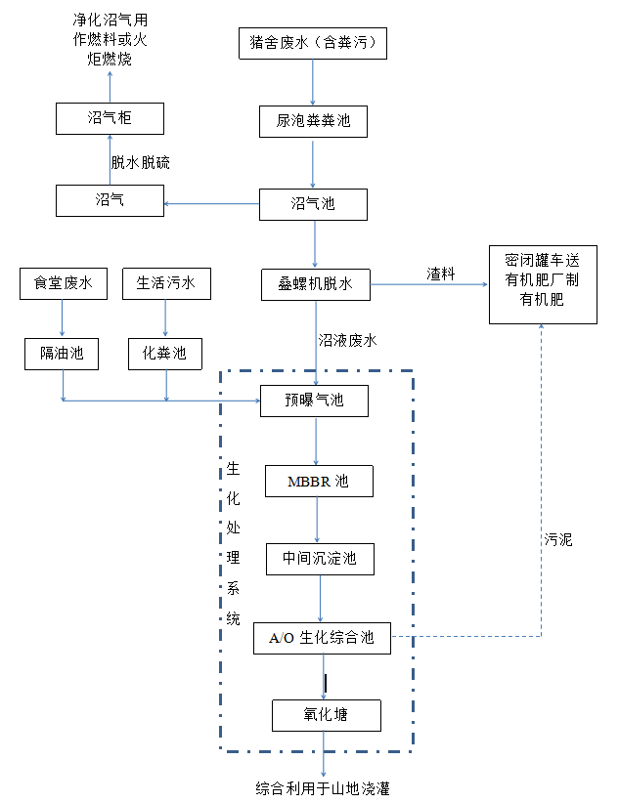

**图1 项目废水处理工艺流程图**

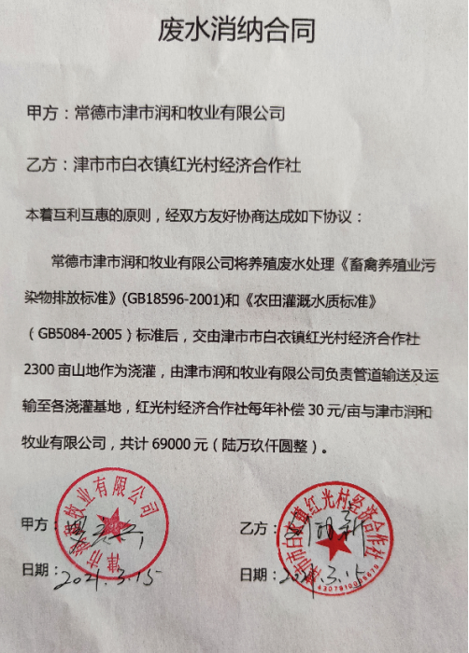

**3、废气处理**

项目运营期所产生的废气主要为养殖区、污水处理站产生的恶臭。根据《家畜环境卫生学》（安立龙，高等出版社），在日粮添加EM菌剂能在源头上控制恶臭气体的产生，有效地降解NH3、H2S等有害气体，通过试验可得，添加EM菌剂对NH3的平均降解率为72.5%，对H2S的平均降解率为81.5%。此外，通过喷洒植物除臭剂，可使猪舍中的恶臭气体浓度降低60%。项目在猪舍风机出风口加装喷雾式除臭装置（水与化学除臭剂混合溶液），通过喷雾除臭后引至室外排放，在较佳的操作条件下，其出气口的NH3和H2S的去除率可达90%以上。

**表2 项目无组织恶臭污染物排放情况一览表**

|  |  |  |  |  |  |  |  |  |  |
| --- | --- | --- | --- | --- | --- | --- | --- | --- | --- |
| **污染源位置** | **排放方式** | **污染物名称** | **排放时间（h）** | **产生量（t/a）** | **产生速率（kg/h）** | **处理措施** | **去除率（%）** | **排放量（t/a）** | **排放速率（kg/h）** |
| 猪舍 | 无组织 | NH3 | 8760 | 12.15 | 1.387 | 日粮中添加EM菌剂，猪舍喷洒植物除臭剂，风机上安装喷雾式除臭装置 | 72.5、60、90 | 0.131 | 0.015 |
| H2S | 8760 | 2.15 | 0.246 | 81.5、60、90 | 0.016 | 0.0018 |
| 污水处理站 | 无组织 | NH3 | 8760 | 0.077 | 0.0088 | 种植大面积绿化吸附 | / | 0.077 | 0.0088 |
| H2S | 8760 | 0.003 | 0.0003 | 0.003 | 0.0003 |
| 合计 | 无组织 | NH3 | 8760 | 12.227 | 1.396 | / | / | 0.208 | 0.0238 |
| H2S | 8760 | 2.158 | 0.246 | 0.019 | 0.0021 |

**4、猪粪及污泥处理**

本项目采用尿泡粪工艺，猪舍采用全漏缝地板，猪粪经猪舍刮粪板清理至猪舍下方的集粪池，通过尿泡粪工艺分解后，再排入沼气池发酵处理。项目沼气池定期排出的沼渣及沼液通过叠螺脱水后，产生的干渣通过密闭罐车送有机肥厂生产有机肥，综合利用。

项目污水处理站各单元的污泥污泥均排入污泥池，本项目将污泥通过密闭罐车送有机肥厂生产有机肥，综合利用。

**5、病死猪及胎盘处理**

项目建设30m3的冷冻柜对病死猪及胎盘进行冷冻暂存，定期交由津市病死畜禽无害化处理中心无害化处置。

**表3 固体废物产生情况**

| **序号** | **固废来源** | **固废性质** | **产生量（t/a）** | **处理方法** |
| --- | --- | --- | --- | --- |
| 1 | 生活垃圾 | 生活垃圾 | 14.6 | 集中收集后委托当地环卫部门清运处理 |
| 2 | 猪粪 | 一般工业固废 | 3821.39 | 进入尿泡粪池再进入沼气池转化为沼渣 |
| 3 | 病死猪 | 一般工业固废 | 14.74 | 冷柜暂存后定期交由津市病死畜禽无害化处理中心无害化处置 |
| 4 | 母猪分娩胎衣 | 一般工业固废 | 11.41 |
| 5 | 污水处理站污泥 | 一般工业固废 | 16.4 | 密闭罐车送有机肥厂生产有机肥，综合利用 |
| 6 | 沼气池沼渣 | 一般工业固废 | 1146 |
| 7 | 废脱硫剂 | 一般工业固废 | 0.085 | 厂家回收利用 |
| 8 | 废包装袋 | 一般工业固废 | 1 | 由附近废品回收站定期收购 |
| 9 | 医疗废物 | 危险废物 | 0.4 | 委托有处理资质的单位代为处置 |